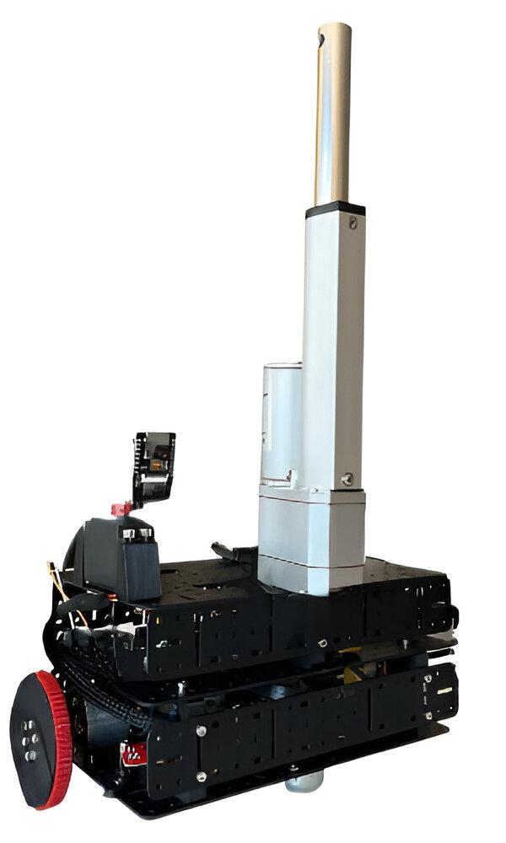

**MOBİL ROBOT ESP32 TELEOPERASYON**

**1. GİRİŞ**

ESP32, Wi-Fi ve Bluetooth özelliklerine sahip, düşük maliyetli ve yüksek performanslı bir mikrodenetleyicidir.

Bu çalışma, ESP32 mikrodenetleyicisi kullanılarak geliştirilen, Wi-Fi ağı üzerinden uzaktan kontrol edilebilen çok işlevli bir mobil robot sisteminin tasarımını ve uygulamasını kapsamaktadır. Sistem; hareketli bir robot platformu, lineer aktüatör, servo motor ve ESP32-CAM modülünden oluşmaktadır. Tüm bileşenler, hem web tabanlı bir kullanıcı arayüzü hem de klavye kısayolları aracılığıyla kontrol edilebilmektedir.

Bu proje, kullanıcı dostu arayüzü, hassas konumlama yetenekleri ve gerçek zamanlı görüntü aktarımı ile akademik araştırmalar, endüstriyel otomasyon uygulamaları ve otonom robot sistemleri için işlevsel bir örnek teşkil etmektedir.

### 2. KULLANILAN MALZEMELER

Bu projede kullanılan temel bileşenler ve bunların açıklamaları aşağıdaki gibidir:

| **Malzeme** |
| --- |
| **ESP32-WROOM-32D** Wi-Fi ve Bluetooth destekli mikrodenetleyici.Açıklama: C:\Users\karag\Desktop\rapor\esp32.PNG |
| **Acrome SMD RED** DC motorları kontrol etmek için kullanılan akıllı motor sürücü. **Açıklama: C:\Users\karag\Desktop\rapor\smd red.PNG** [**Daha Fazla Bilgi İçin Tıklayınız**](https://docs.acrome.net/electronics/smd-red)[**Buradan Satın Alınız**](https://www.robotshop.com/products/acrome-smd-red-smart-brushed-motor-driver-with-speed-position-and-current-control-modes) |
| **Arduino Gateway Modülü** ESP32 ve motor sürücüsü arasında veri iletimini sağlayan modül. **Açıklama: C:\Users\karag\Desktop\rapor\gatway.PNG** [**Daha Fazla Bilgi İçin Tıklayınız**](https://docs.acrome.net/electronics/gateway-modules/arduino-gateway-module)[**Buradan Satın Alınız**](https://www.robotshop.com/products/acrome-arduino-gateway-shield-module-acrome-smd-products) |
| **DC Motorlar** Robotun hareketini sağlamak için kullanılır.  Açıklama: 12V 35mm 960 RPM Redüktörlü DC Motor Satın Al | Robo90  [**Daha Fazla Bilgi İçin Tıklayınız**](https://docs.acrome.net/electronics/electrical-motors)  [**Buradan Satın Alınız**](https://www.robotshop.com/products/acrome-12v-brushed-dc-motor-with-built-in-encoder-100-rpm-speed) |
| **ESP32-CAM** Wi-Fi ve Bluetooth destekli, görüntü aktarabilen kamera modülü.  C:\Users\karag\Desktop\rapor\caam.PNG |
| Lineer Motor 4 inç (10.16 cm) strok uzunluğuna sahip hareketli motor  C:\Users\karag\Downloads\ChatGPT Image 23 Nis 2025 12_01_59.png |
| **Servo Motor** 0-180° aralığında açı kontrolü yapılabilen mini motor  C:\Users\karag\Desktop\smd\servo2.PNG |
| Servo Modülü Servo Eklenti modülü, SMD ürünlerine dayalı robotik projeler için özel olarak tasarlanmış bir karttır. Bu modül, SMD Red BDC Motor Sürücüsünün Eklenti modülü soketine bağlanır. Optimize edilmiş bir I2C iletişim protokolü aracılığıyla RC Servo motorlarını kontrol eder. C:\Users\karag\Desktop\smd\servo_modul.PNG  [Daha Fazla Bilgi İçin Tıklayınız](https://docs.acrome.net/electronics/add-on-modules/servo-module)  [Buradan Satın Alınız](https://www.robotshop.com/products/acrome-rc-servo-add-on-module-acrome-smd-products) |
| **RJ11 Kablo** ESP32 - Arduino Gateway Modülü ve Acrome SMD RED arası bağlantıyı sağlar.  RJ11 Jaklı Telefon Kablosu |
| **Jumper Kablolar** Donanım bileşenleri arasında bağlantı yapmak için kullanılır.  C:\Users\karag\Downloads\ChatGPT Image 23 Nis 2025 12_34_15.png |

### 3. SİSTEM KURULUMU VE BAĞLANTILAR

Mobil robot sisteminin kurulumu iki temel aşamadan oluşmaktadır:

1. Arduino IDE üzerinden ESP32 mikrodenetleyicisine yazılım yüklenmesi
2. Donanım bileşenlerinin bağlantısının yapılması

#### 3.1. Arduino IDE Kurulumu ve ESP32 Kart Tanıtma

| 1. Arduino IDE'yi indirin ve kurun. |
| --- |
| 1. "Ek kart yöneticisi URL'leri" bölümüne ESP32 ile ilgili URL'leri ekleyin.   Açıklama: C:\Users\karag\Desktop\rapor\boards.PNG |
| 1. Acrome-SMD kütüphanesini Arduino IDE'ye dahil edin. Açıklama: C:\Users\karag\Desktop\rapor\kütüphane1.PNG |
| 1. ESP32 kart modelini ve doğru portu seçin. Açıklama: C:\Users\karag\Desktop\rapor\port.PNG |
| 1. Seri monitör baud hızını uygun şekilde ayarlayın (115200 baud). Açıklama: C:\Users\karag\Desktop\rapor\serial.PNG |

#### 3.2. Donanım Bağlantıları

Donanım bağlantıları aşağıdaki gibi gerçekleştirilmiştir:

| 1. **ESP32'yi bilgisayara micro USB kablosu ile bağlayın.** C:\Users\karag\Desktop\esprapor\Yeni klasör (2)\esp1.png |
| --- |
| 1. **Gateway modülünü ESP32’ye bağlayın:**    * **TX (Gateway) → RX (ESP32 - 16. pin)**    * **RX (Gateway) → TX (ESP32 - 17. pin)**    * **VCC (Gateway) → 5V (ESP32)**    * **GND (Gateway) → GND (ESP32)** **Açıklama: C:\Users\karag\Desktop\rapor\k4.jpg** |
| 1. **DC motorları SMD RED motor sürücüsüne bağlayın.**   **Açıklama: C:\Users\karag\Desktop\rapor\k3.jpg** |
| 1. **İki SMD RED motor sürücüsünü birbirine bağlayın.**   **Açıklama: C:\Users\karag\Desktop\rapor\k2.jpg** |
| 1. **RJ11 kablosu ile SMD RED motor sürücüsünü gateway modülüne bağlayın, iki SMD RED motor sürücüsünü birbirine bağlayın. Açıklama: C:\Users\karag\Desktop\rapor\k.jpg** |
| 1. **Lineer Motor ve SMD Red Motor Sürücü bağlantılarının yapılması. C:\Users\karag\Desktop\smd\WhatsApp Görsel 2025-03-27 saat 13.04.29_8897f9ad.jpg** |
| 1. ESP32-CAM kartında **USB-TTL dönüştürücü** yoktur, bu yüzden programlamak için bir **FTDI (USB-TTL) dönüştürücü** veya bir **ESP32 geliştirme kartı** kullanılabilir.  ESP32-CAM programlandıktan sonra VCC ve GND pinlerinin bağlanması yeterlidir. |
| 1. Servo motor, servo eklenti modülü ve SMD Red Motor Sürücü bağlantılarının yapılması. |

### 4. ESP32 ile ESP32-CAM Programlama

### 4.1 ESP32-CAM Nedir?

ESP32-CAM, **Espressif Systems** tarafından üretilen **Wi-Fi ve Bluetooth destekli** bir geliştirme kartıdır. Üzerinde **ESP32-S** mikrodenetleyici ve bir **OV2640** kamera modülü bulunur. Küçük boyutuna rağmen **kablosuz görüntü işleme**, **akıllı güvenlik sistemleri**, **IoT projeleri** ve **görüntü aktarımı** gibi uygulamalar için uygundur.

### 4.2 ESP32-CAM Programlama (ESP32 ile Ara Programlayıcı Olarak Kullanma)

ESP32-CAM kartında **USB-TTL dönüştürücü** yoktur, bu yüzden programlamak için bir **FTDI (USB-TTL) dönüştürücü** veya bir **ESP32 geliştirme kartı** kullanılabilir.

#### 4.3 ESP32 ile ESP32-CAM Programlama Adımları

1. **ESP32'yi Programlayıcı Olarak Hazırla**

* ESP32’nin enable pinini (“EN”) GND pinine bağlayınız. Bu ESP32’nin açılmasını engeller.
* ESP32'nin **TX**  pinini ESP32-CAM'in **U0RX (GPIO3)** pinine bağlayınız.
* ESP32'nin **RX**  pinini ESP32-CAM'in **U0TX (GPIO1)** pinine bağlayınız.
* ESP32'nin **GND** ve **3.3V** pinlerini ESP32-CAM'e bağlayınız.
* ESP32-CAM'in **IO0 pinini GND'ye** bağlayarak programlama moduna alınız.

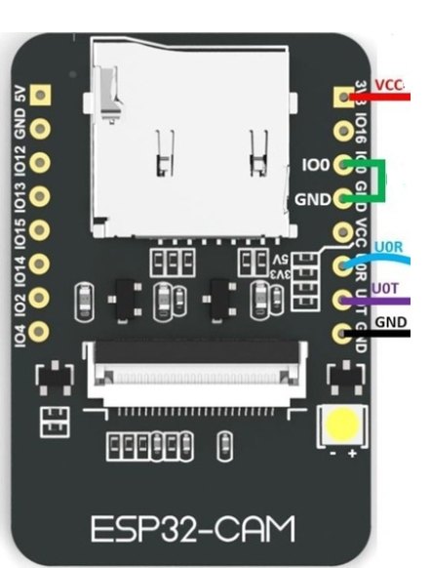

1. **Arduino IDE ile Yazılım Yükleme**
   * **Arduino IDE** kullanıyorsan, **ESP32 ek paketlerini yükle** ve " **AI Thinker ESP32-CAM** " kartını veya kendinize uygun bir kartı seçiniz.
   * **Bağlantı Noktasını (Port)** ESP32'nin bağlı olduğu COM portuna ayarlayınız.
   * Örnek bir **kamera kodunu** yükleyip kodda gerekli yerleri güncelleyerek test ediniz.
2. **ESP32-CAM’i Çalıştırma**
   * Kod yüklendikten sonra **GND ile IO0 bağlantısını çıkarınız** ve ESP32-CAM’i **normal moda** alınız.
   * Kartı yeniden başlatınız ve **seri port monitöründen** IP adresini alarak görüntü akışını test ediniz.

Bu yöntemle **ESP32’yi bir USB-TTL dönüştürücü yerine** kullanarak ESP32-CAM’i programlayabilirsiniz.

**5. ESP32 ile Lineer Motor Programlama**  
  
Kullanılan sistem; 10.16 cm (4 inç) strok uzunluğuna sahip bir lineer aktüatör, Acrome-SMD motor sürücü, Arduino Gateway modülü ve temel bağlantı elemanlarından oluşmaktadır.

Lineer motorun hareketini ve konum kontrolünü sağlamak amacıyla sistemde analog gerilim ölçme mekanizması kullanılmıştır. ESP32, **getAnalogPort()** fonksiyonu ile motorun bağlı olduğu analog porttan sürekli veri okuyarak motor pozisyonunu tespit eder. Bu veriler, başlangıçta yapılan kalibrasyon aşamasında elde edilen minimum (adcMin) ve maksimum (adcMax) değerler arasında normalize edilerek santimetre (cm) cinsine dönüştürülür. Böylece kullanıcı, lineer motoru belirli bir cm konumuna taşıyabilir.

Kalibrasyon aşamasında motor sırasıyla ileri ve geri yönde hareket ettirilir ve her iki yöndeki en uç ADC değerleri belirlenir. Bu sayede sistem, motor konumunu hassas bir şekilde ölçebilir ve hedef pozisyona ulaşana kadar sürekli geri besleme alarak hareketi kontrol eder. Kullanıcı, web arayüzünden motoru ileri, geri hareket ettirebilir; hızı değiştirebilir veya cm cinsinden konum girdisi sağlayarak hedef pozisyona yönlendirebilir.

Bu yapı, endüstriyel otomasyon ve robotik uygulamalarda yaygın olarak ihtiyaç duyulan hassas pozisyon kontrolünü kablosuz ve kullanıcı dostu bir biçimde sağlamaktadır.

## 6. ESP32 ile Servo Motor Programlama

ESP32 mikrodenetleyicisi ile sistemde kullanılan servo motor, 0° ile 180° arasında açı kontrolü yapabilen bir mini motor olarak yapılandırılmıştır. Servo motorun sürülmesi için Acrome-SMD motor sürücüsünün servo eklenti modülü kullanılmış ve motorun kontrolü optimize edilmiş bir **I2C protokolü** ile gerçekleştirilmiştir.

Kullanıcı, servo motorun konumunu belirlemek için web arayüzünden doğrudan bir açı değeri (0-180° arası) girebilir. Bu işlem sırasında ESP32 tarafından **setServo(ServoID, angle)** fonksiyonu çağrılarak belirlenen açının servo motor miline uygulanması sağlanır. Bu fonksiyon, servo motorun fiziksel açısını istenen hedef açıya getirecek sinyali oluşturur.

## 7. Yazılım ve Kod

**7.1. ESP32Teleoperasyon**ESP32 mikrodenetleyicisi kullanılarak geliştirilen, Wi-Fi ağı üzerinden uzaktan kontrol edilebilen çok işlevli bir mobil robot sisteminin yazılımı aşağıda verilmiştir. Sistem; hareketli bir robot platformu, lineer aktüatör, servo motor ve ESP32-CAM modülünden oluşmaktadır. Tüm bileşenler, hem web tabanlı bir kullanıcı arayüzü hem de klavye kısayolları aracılığıyla kontrol edilebilmektedir. Kodda ESP32 modülünün IP adresi, SSID ve şifre bilgilerinizi kendi ağınıza göre güncelleyebilirsiniz.  
  
KOD: [**Kodlara Erişmek İçin Tıklayınız**](https://github.com/KezibanKaragumus/esp32_teleop.git)

#### 7.2. ESP32-CAM Canlı Görüntü Yayını

ESP32-CAM modülü, Wi-Fi aracılığıyla anlık görüntü yayını yapmaktadır. IP adresi kullanılarak erişilebilen bu sistem, kullanıcının robotu görerek yönlendirilmesini sağlar. Kodda SSID ve şifre bilgilerinizi kendi ağınıza göre güncelleyebilirsiniz.  
  
KOD: [**Kodlara Erişmek İçin Tıklayınız**](https://github.com/KezibanKaragumus/esp32_teleop.git)

### 8. SONUÇ VE DEĞERLENDİRME

Geliştirilen sistem, donanım ve yazılım bütünleşmesi açısından başarılı bir şekilde çalışmaktadır. ESP32 tabanlı bu proje; tekerlekli robot hareketi, lineer konumlama, servo motor pozisyonlama ve canlı video yayını gibi farklı sistemleri bir araya getirmiş ve kullanıcı dostu bir web arayüzü ile yönetilmesini sağlamıştır. Uygulama, özellikle tarımsal robotlar, mobil keşif araçları ve uzaktan izleme sistemleri gibi alanlarda kullanılabilecek esnek ve ölçeklenebilir bir yapıdadır. Akademik projeler, mühendislik bitirme çalışmaları ve ileri düzey IoT/robotik uygulamaları için referans teşkil edebilecek niteliktedir.

Uygulama arayüzü ve video linki aşağıda verilmiştir.

**Video:**[**esp32\_smdred.mp4**](https://drive.google.com/file/d/1x7iykwyTrU0ZE6n3YDYq-3naQtFX6nUh/view?usp=sharing)

**Robot ve Uygulama Arayüzü:**



